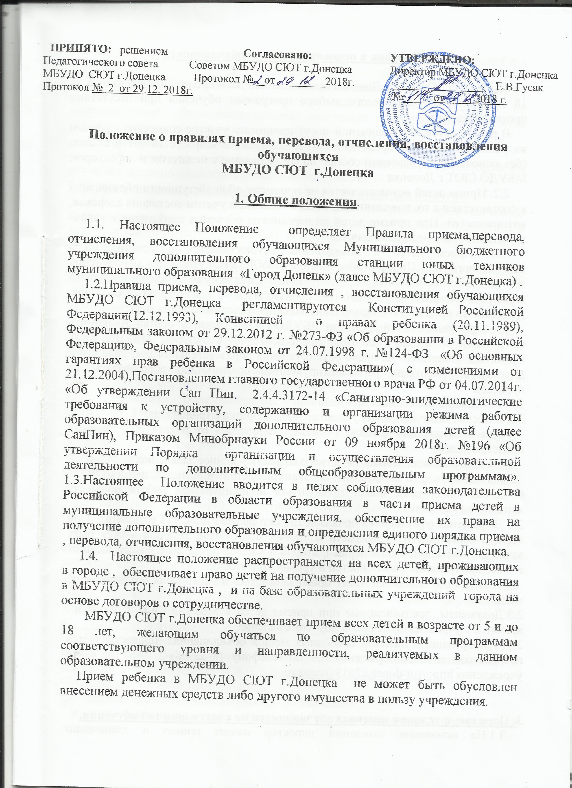П ПРИНЯТО: решением Согласовано:  Педагогического совета Советом МБУДО СЮТ г.Донецка  МБУДО СЮТ г.Донецка Протокол №__от_________2018г.  Протокол № 1 от 31.08. 2018г. | УТВЕРЖДЕНО:  Директор МБУДО СЮТ г.Донецка  ___________________Е.В.Гусак  №____ от 2018 г.

2. Порядок и основания приема обучающихся

2.1. В МБУДО СЮТ г.Донецка принимакются дети преимущественно от 5 до 18 лет на основе свободного выбора программы обучения при отсутствии противопоказаний.
В работе детских объединений могут принимать участие совместно с детьми их родители(законные представители) и молодежь в возрасте 18 лет и старше (без включения в списочный состав) по согласованию с педагогом и директором МБУДО СЮТ г.Донецка .
2.2. Прием детей осуществляется по принципу общедоступности образования в соответствии с их пожеланиями, наклонностями, с учетом состояния здоровья, возможностей. При приеме детей на первый год обучения требования к какой-либо подготовке не предъявляются.
2.3. Прием детей в объединения осуществляется в течение всего календарного года. Прием в объединения МБУДО СЮТ г.Донецка для обучения по дополнительным общеобразовательным программам общеразвивающего вида, рассчитанным на учебный год, производится с 1 августа по 15 сентября. Допускается прием в течение учебного года при условии наличия мест.
2.4. При приеме детей Директор МБУДО СЮТ г.Донецка обязан ознакомить их и (или) родителей (законных представителей) с Уставом МБУДО СЮТ г.Донецка, лицензией на право осуществления образовательной деятельности и другими документами, регламентирующими организацию образовательного процесса.
2.5. Зачисление проводится при наличии:
2.5.1. письменного заявления установленного образца (Приложение 1, 2):
- для поступающих младше 14-летнего возраста - от родителей (законных представителей);
- для поступающих старше 14-летнего возраста – личное заявление;
2.5.2. медицинского заключения( справки) для детей –инвалидов, детей с ОВЗ.
С детьми-инвалидами может проводиться индивидуальная работа по месту жительства (на дому).
2.6. Зачисление оформляется приказом Директора МБУДО СЮТ г. Донецка. При этом, в зависимости от возраста и уровня подготовки, ребенок может быть зачислен в объединение на первый, второй и т.д. год обучения в зависимости от его индивидуальных способностей и уровня подготовки.
2.7.Каждый обучающийся имеет право заниматься в нескольких объединениях, менять их.
2.8.Документы, предъявляемые при приеме детей в МБУДО СЮТ г.Донецка , хранятся в учреждении на время обучения ребенка.
2.9. Информация о наличии свободных мест в объединениях предоставляется посредством личного обращения или по телефону (8-83368) 2-10-53, на сайте учреждения http://sut-donetsk2013@ucoz.ru

3. Порядок и условия перевода обучающихся на следующий год обучения.
3.1.На основании заявлений директор издает приказ о зачислении обучающихся в образовательные объединения или о переводе на следующий год обучения.
3.2.Перевод обучающихся на следующий год обучения, как правило, производиться в конце учебного года после окончания обучения по дополнительной общеобразовательной программе общеразвивающего вида первого,второго и последующих годов обучения.
3.3. Основанием для перевода являются:
- результаты промежуточной аттестации обучающихся, позволяющие им обучаться далее по общеобразовательной программе.
4. Порядок перевода обучающихся из одного объединения в другое.
4.1. По письменному заявлению родителей (законных представителей) допускается перевод ребенка в течение учебного года из одного объединения в другое (в том числе разного профиля), исходя из его способностей и склонностей к выбранному виду деятельности.

5. Порядок и условия зачисления детей в объединения по двум и более общеобразовательным программам общеразвивающего вида.
Дети, обучающиеся в МБУДО СЮТ г.Донецка, имеют право обучаться одновременно в нескольких образовательных объединениях, по двум и более общеобразовательным программам соответственно. Условия для обучения детей сразу по двум и более общеобразовательным программам создаются в учреждении за счет:
- соответствия учебной нагрузки в соответствиями с требованиями СаНПиНа и Устава МБУДО СЮТ г.Донецка;
- разработки образовательных программ одной направленности и сложности, но ориентированных на разный возраст обучающихся;
- в соответствии с общеобразовательной программой дополнительного образования (сроком её реализации).
Прием детей в МБУДО СЮТ г.Донецка и зачисление в образовательные объединения по двум и более программ производится на общих основаниях, описанных в пункте 2.
На основании заявлений директор издает приказ о зачислении обучающихся в образовательные объединения или о переводе на следующий этап обучения.
Обучающиеся, занимающиеся не по одной общеобразовательной программе, а по нескольким, в комплектовании образовательных объединений учитываются в каждом списочном составе.
При определении объемных показателей деятельности МБУДО СЮТ г.Донецка и общем комплектовании учреждения такие обучающиеся учитываются по списочному составу.
6. Порядок и основания отчисления обучающихся
6.1. Отчисление учащихся из МБУДО СЮТ г.Донецка осуществляется в порядке и по основаниям, предусмотренным действующим законодательством и настоящим Уставом МБУДО СЮТ г.Донецка.
Отчисление учащихся производится:
-по заявлению родителей(законных представителей);
- в связи с окончанием обучения в объединениях по результатам итоговой аттестации;
- в случаях переезда семьи учащегося на другое место жительства;
- в связи с выбором учащегося, его родителей (законных представителей) другой образовательной организации для получения дополнительного образования.
- по обстоятельствам, не зависящим от воли обучающегося или родителей (законных представителей) несовершеннолетнего обучающегося и организации, осуществляющей образовательную деятельность, в том числе в случае ликвидации организации, осуществляющей образовательную деятельность.
6.2. Отчисление учащихся старше 14 лет производится по следующим основаниям:
- по заявлению учащегося (с 14 лет), родителей (законных представителей) (Приложение 3);
- по результатам итоговой аттестации в связи с завершением обучения;
6.3. Решение об отчислении учащегося принимается с учетом мнения его родителей (законных представителей) директором и оформляется приказом директора МБУДО СЮТ г. Донецка.
6.4. В случае прекращения отношений между МБУДО СЮТ г.Донецка и родителями детей, обучающихся в МБУДО СЮТ г.Донецка по инициативе родителей (законных представителей) последние письменно или устно уведомляют руководство МБУДО СЮТ г.Донецка о своих намерениях с указанием причин и обстоятельств принятого решения (лично, либо через педагога образовательного объединения, в котором обучался ребенок). Педагог на основании заявления «об отчислении обучающегося» производит доукомплектование образовательного объединения в месячный срок обучающимся соответствующего уровня подготовленности с оформлением отношений между учреждением, ребенком и его родителями (законными представителями). При отсутствии должного уровня подготовленности у обучающегося педагогом образовательного объединения составляется индивидуальный план, позволяющий подвести ребенка к должному уровню в течение учебного года. С индивидуальным планом руководитель образовательного объединения знакомит обучающегося и его родителей (законных представителей).
7. Порядок восстановления обучающихся
7.1. Обучающиеся, выбывшие (отчисленные) из МБУДО СЮТ г.Донецка по своей инициативе или по инициативе родителей (законных представителей) несовершеннолетних обучающихся или по инициативе МБУДО СЮТ г.Донецка до завершения освоения дополнительной общеобразовательной программы общеразвивающего вида, имеют право на восстановление для обучения в МБУДО СЮТ г.Донецка в текущем или последующем учебных годах с сохранением прежних условий обучения.
7.2. Восстановление обучающихся для обучения в МБУДО СЮТ г.Донецка в текущем учебном году осуществляется при наличии вакантных мест.
7.3.Восстановление обучающихся в последующем учебном году для обучения в МБУДО СЮТ г.Донецка возможно при условии реализации в данный период дополнительной общеобразовательной программы, по которой обучающихся проходил обучение, комплектования группы того года обучения, с которого учащийся был отчислен, наличии вакантных мест.
7.4. Восстановление обучающихся для обучения в МБУДО СЮТ г.Донецка осуществляется на основании заявления родителей (законных представителей) или личного заявления обучающихся старше 14 лет.
8. Заключительная часть
8.1. Настоящее Положение принимается на заседании Педагогического Совета МБУДО СЮТ г. Донецка, согласуется Советом МБУДО СЮТ г. Донецка и утверждается директором.
8.2. Изменения и дополнения в настоящее Положение вносятся на заседании Педагогического Совета, Совета МБУДО СЮТ г. Донецка и утверждаются директором.
8.3. Данное Положение размещается в местах, доступных для ознакомления граждан.

